Приказ № 128

по МБОУ «Стрелецкая средняя общеобразовательная школа» Петуховского муниципального округа Курганской области

от 26 августа 2023 года.

О назначении ответственных лиц за питание и ведение журналов в школьной столовой.

На основании Положения об организации питания в школьной столовой, СанПиН 2,4.22821-10 санитарно-гигиенических требований к условиям организации обучения в образовательных учреждениях ПРИКАЗЫВАЮ:

1. Назначить ответственными за питание: Рагозину Алену Сергеевну, заместителя директора по ВР, Журавлеву Наталью Викторовну – заведующую филиалами «Большегусиновская ООШ» и детский сад «Солнышко».
2. Назначить ответственных лиц за ведение и контролем за документацией по организации питания в школьных столовых:

- ведомость контроля за рационом питания:

Эмишян Т.Р., Журавлёва Е.А., Губина А.П.;

- журнал бракеража готовой продукции:

Эмишян Т.Р., Журавлёва Е.А., Губина А.П.;

- журнал бракеража пищевых продуктов и продовольственного сырья:

Эмишян Т.Р., Журавлёва Е.А., Губина А.П.;

- журнал проведения витаминизации третьих и сладких блюд:

Эмишян Т.Р., Журавлёва Е.А., Губина А.П.;

- журнал учета температурного режима холодильного оборудования:

Эмишян Т.Р., Журавлёва Е.А., Губина А.П.;

- журнал здоровья:

Биисова Г.Х.(по согласованию), Негода Ю.С.(по согласованию).

3.Контроль за исполнением данного приказа оставляю за собой.

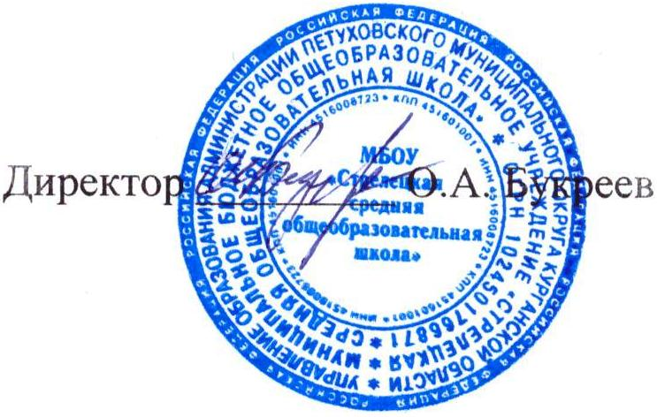

Приказ № 129

по МБОУ «Стрелецкая средняя общеобразовательная школа» Петуховского муниципального округа Курганской области

от 26 августа 2023 года.

О создании бракеражной комиссии.

На основании СанПиН 2.4.5.2409-08, утвержденных 27.07.2008г. Главным государственным санитарным врачом, «Санитарно-эпидемиологические требования к организации питания обучающихся в общеобразовательных учреждениях начального и среднего профессионального образования» ПРИКАЗЫВАЮ:

1. Создать бракеражную комиссию в составе:

МБОУ «Стрелецкая СОШ»:

Букреев О.А. – директор

Рагозина А.С. – заместитель директора по воспитательной работе

Мелкозерова М.Н. – заведующая хозяйством

Эмишян Т.Р. – повар «Стрелецкая СОШ»

Биисова Г.Х. – фельдшер Стрелецкого ФАП (по согласованию)

«Большегусиновская ООШ» - филиал МБОУ «Стрелецкая СОШ»:

Журавлёва Е.А. – повар «Большегусиновская ООШ»

Журавлева Н.В. – заведующая филиалом «Большегусиновская ООШ»

Федотова Т.Л. – учитель начальных классов

Пшеничникова Т.М. – родитель (по согласованию)

детский сад «Солнышко» - филиал МБОУ «Стрелецкая СОШ»:

Журавлева Н.В. – заведующая филиалом детский сад «Солнышко»

Мальгина Н.Е. – младший воспитатель детского сада «Солнышко»

Негода Ю.С. - фельдшер Большегусиновского ФАП (по согласованию)

